Sobre o professor

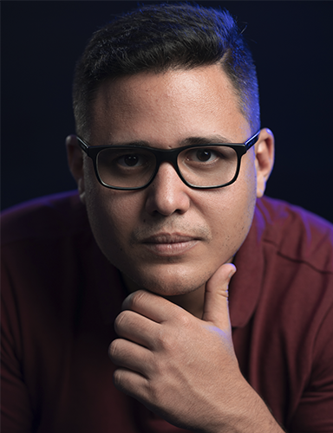

Ícaro de Carvalho é empreendedor, comunicador, copywriter e estrategista digital. Foi responsável pelo marketing digital de projetos como Brasil Paralelo, O Código da Riqueza e Avenue Securities.É o fundador d’O Novo Mercado, a escola de marketing digital, vendas e redes sociais que mais cresce no país. Foi o criador do termo “empreendedorismo de palco” e é crítico das soluções fáceis e rápidas encontradas na internet.

